
МИНИСТЕРСТВО НАУКИ И ВЫСШЕГО ОБРАЗОВАНИЯ РОССИЙСКОЙ ФЕДЕРАЦИИ
Федеральное государственное бюджетное образовательное учреждение
высшего образования
"МИРЭА - Российский технологический университет"
РТУ МИРЭА

Институт искусственного интеллекта (ИИИ)
Кафедра Промышленной информатики (ПИ)

ОТЧЕТ
ПО ПРАКТИЧЕСКОЙ РАБОТЕ №1
по дисциплине
«Информатика»

Выполнил студент группы ККСО-21-26 |  | Патрушев П. П.
Принял ассистент |  | Кладов А. С.

Практическую работу выполнил «10» сентября 2026 г.

«Зачтено» «__»_______2026 г.

Москва 2026

Тема: «ПЕРВИЧНЫЕ КОДЫ ОБМЕНА ИНФОРМАЦИЕЙ И МЕТОДЫ СЖАТИЯ ДАННЫХ»

Цель работы: Углубление фундаментальных знаний в области оптимального кодирования данных в информационных системах, исследование способов построения таблиц кодирования первичных кодов и простейших методов сжатия символьных последовательностей, приобретение практических информационных сообщений.

Задание №4.1
Изучил разделы рекомендуемой литературы и конспекта, касающиеся основных понятий теории кодирования, первичных кодов и простейших методов сжатия.
Задание №4.2
Набрать в текстовом редакторе (Блокноте) строку произвольного сообщения размером 10-15 символов и сохранить ее в файле.
UTF-8
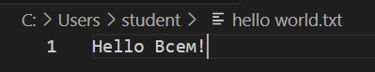
Задание №4.3
Открыть сохраненный файл в режиме просмотра и найти кодировки, в которых происходит правильное отображение текста.
Win-1251
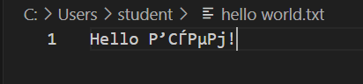
CP-866
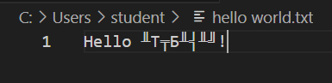

Ни в какой кодировке кроме той в которой файл был изначально создан файл корректно не отображается

Задание №4.4
Записать закодированную строку в 16-ричном коде.
UTF-8
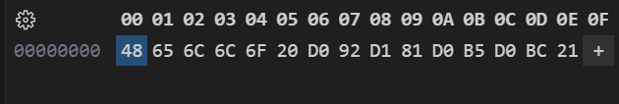

Задание №4.5
Найти символы кодируемой строки в таблице СР-1251, выписать их десятичные коды и представить их в двоичном виде. Сравнить эти коды с представлением символов в 16 ричном коде.
CP-1251
Шестнадцатиричная СС:
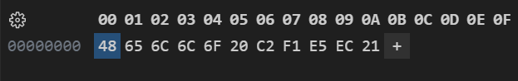
Десятеричная СС:
72 101 108 108 111 32 194 241 229 236 33

Двоичная СС:
01001000 01100101 01101100 01101100 01101111 00100000 11000010 11110001 11100101 11101100 00100001

Задание №4.6
Посмотреть кодируемую строку при кодировке ASCII/DOS, выписать 16-коды символов и сравнить их с кодами соответствующих символов при использовании кодовой страницы СР-1251.
ASCII/DOS (CP 866)
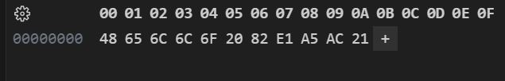

Задание №4.7
Выполнить пункт 4.6 при кодовой странице KOI8-R и пояснить причину неверного отображения закодированной строки.
KOI8-R
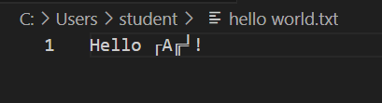
Символы отображаются неверно, потому что под кириллические символы в разных кодировках зарезервированы разные значения. Получается, что для кодировки KOI8-R русские символы из кодировки CP 866 будут отображаться некорректно.

Задание №4.8
Изображение хранится как последовательность пикселей, слева направо, сверху вниз, при это информацию о цвете пикселя отводится 2 бита (представим, что один из цветов – это терминирующий символ) ((Всего 3 цвета – красный, синий, терминирующий символ)
Таким образом, файл изображения будет занимать: (800+1)*600*2 = 961 200 бит

Задание №4.9
Закодировать содержимое изображения методом RLE и определить объем сжатого файла и рассчитать коэффициент компрессии.
Сначала нужно определить сколько байт выделяется на символ, а сколько на хранение информации о длине серии. Так, если на хранение информации о длине выделятся 1 байт, максимальная длина серии составит 255
Пусть в нашем случае на хранение информации о цвете уходит 2 бита, на информацию о длине серии 1 байт (8 бит).
Тогда наш рисунок преобразуется в:
(B,255),(B,255),(B,255),(B,35),(\n,1)
Так 290 раз
(B,255),(B,135),(R,20), (B,255),(B,135),(\n,1)
Так 20 раз
(B,255),(B,255),(B,255),(B,35),(\n,1)
Так 290 раз
Таким образом объем сжатого RLE файла составит:
(5*290 + 6*20+5*290)*(2+8) = 30 200

Коэффициент компрессии = 961 200/30 200 = 31,8

Вывод:
В ходе проделанной работы я научился сжимать информацию, используя принцип RLE, так же теперь имею понимание, как его правильно разжать. Понял, что символы имеют разные коды в различных кодировках.

